
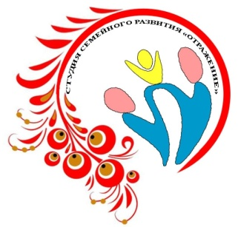
ИЗОТЕРАПИЯ КАК МЕТОД РАЗВИТИЯ СЕНСОРНЫХ ЭТАЛОНОВ
Воспитатель
МБДОУ «Детский сад№7 «Рябинушка»
Лобашова Л.Н.
Изотерапия является одним из самых известных методов арт-терапии. Многие психологи и преподаватели успешно проводят коррекцию психологических заболеваний (аутизм, психоз), неврозов, задержки развития и стресса при помощи изобразительного искусства. Благодаря изотерапии ребёнок может выражать свои эмоции более ясно и понятно, если возникают трудности выразить их при помощи слов. Также она помогает в адаптации среди сверстников, проявлению творческих способностей и борьбе с собственными страхами и тревогами. В изотерапии используются не только краски, карандаши или фломастеры, но и пластилин, цветная бумага, нитки и др.
Основные методы изотерапии:
- Рисование сюжетных и предметных картинок
Ребёнок должен нарисовать рисунок на определенную тему или заданный предмет, а также символические рисунки («любовь», «дружба», «счастье»).
- Рисование пальцами
Пальчиковое рисование является очень хорошим методом развития сенсорной чувствительности и тактильного ощущения. Многие педагоги используют данный метод для развития мелкой моторики, которая очень влияет на развитие речевого центра.
- Рисование ладонями (марание)
Этот метод хорош тем, что можно рисовать абсолютно не ограничивая себя в движении, направлении, количестве используемой краски и т.д., что позволяет ребёнку расслабиться и нарушить установленные правила.
- Рисование по точкам
Данный метод позволяет ребёнку понять, что из нескольких частей может получиться одно целое.
- Волшебные пятна
Этот способ рисования вызывает у ребёнка ассоциативный ряд с предметами изучения.
- Монотипия
Направление, в котором рисуются оттиски с помощью одного штампа. К этому же направлению относится кляксография. Применяется для улучшения контроля и концентрации внимания.
- Рисование по мокрому листу
Используется для улучшения эмоционального фона, усидчивости и снятия стресса и напряжения.
- Рисование различными материалами
При такой технике используются различные крупы, природный материал, макароны, песок и др.
- Техника каракулей
есть несколько видов: рисунок по кругу (используется для развития внимательности, усидчивости, снятия гиперактивности)
нанесение линий в хаотичном порядке на бумагу (используются карандаши или мелки)

